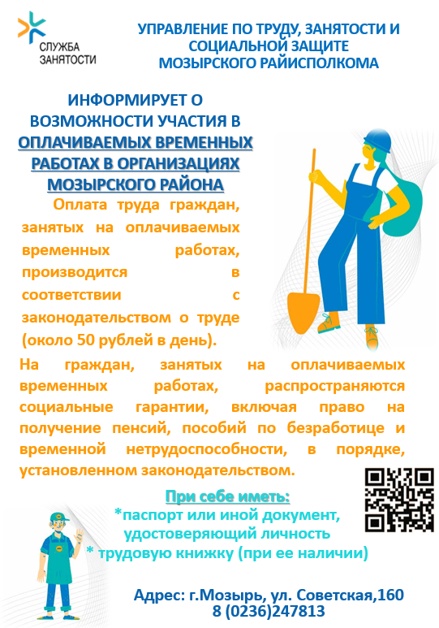

Оплачиваемые временные работы

Оплачиваемые временные работы - общедоступные виды работ, выполняемые по срочным трудовым договорам (за исключением контрактов) или гражданско-правовым договорам, имеющие полезную направленность и организуемые в качестве дополнительной материальной поддержки безработных и граждан, обратившихся по вопросам трудоустройства.
Порядок организации общественных работ определен статьей 33 Закона Республики Беларусь от 15 июня 2006 года "О занятости населения" и Положением о порядке финансирования и выполнения оплачиваемых временных работ, утверждённым постановлением Совета Министров Республики Беларусь 9 июня 2025 года № 312.
Оплачиваемые временные работы призваны обеспечивать:
- удовлетворение потребностей административно-территориальных единиц и организаций в выполнении социально полезных работ;
- осуществление безработными деятельности, приносящей им дополнительную материальную поддержку;
- предоставление работы родителям, которые обязаны возмещать расходы, затраченные государством на содержание детей, находящихся на государственном обеспечении (далее - граждане, обязанные возмещать расходы на содержание детей);
- сохранение мотивации к труду у лиц, занимающихся поиском работы.
Оплачиваемые временные работы могут быть организованы при выполнении следующих видов работ:
- рекультивация земель, мелиоративные работы, природоохранные работы;
- строительство дорог, их ремонт и содержание;
- строительство и ремонт объектов социально-культурного назначения и социального обслуживания;
- восстановление культурных ценностей, памятников архитектуры, заповедных зон;
- сельскохозяйственные работы;
- благоустройство и озеленение территорий;
- подсобные работы;
- сортировка бывших в употреблении одежды, обуви и изделий;
- сбор, сортировка и переработка вторичного сырья и отходов;
- работы в организациях, осуществляющих эксплуатацию жилищного фонда и (или) предоставляющих жилищно-коммунальные услуги;
- работы по подготовке и проведению спортивно-массовых мероприятий;
- работы по подготовке и проведению фестивалей, культурно-зрелищных мероприятий (концертов и других);
- работы участками захоронения, работы по содержанию и благоустройству мест погребения.
Перечень видов работ и месячная норма участия безработных в оплачиваемых временных работах, представляющая собой минимальное количество рабочих дней для участия безработных в соответствующих работах, планируемых на территории административно-территориальных единиц, формируются с учетом заявок республиканских органов государственного управления, нанимателей и утверждаются решениями местных исполнительных и распорядительных органов.
Положением о порядке финансирования и выполнения оплачиваемых временных работ определены уважительные причины, когда безработные могут не выполнять установленную месячную норму. Перечень таких причин является открытым. Среди них (ч. 3 п. 6 Положения о порядке финансирования и выполнения оплачиваемых временных работ):
- временная нетрудоспособность безработного, если количество дней его трудоспособности менее месячной нормы (при наличии листка нетрудоспособности и (или) справки о временной нетрудоспособности);
- медицинские противопоказания для безработного ко всем видам оплачиваемых временных работ (при наличии заключения врачебно-консультационной комиссии) либо инвалидность безработного (при наличии удостоверения инвалида);
- беременность безработного (при наличии медицинской справки о состоянии здоровья);
- необеспечение безработного объемом оплачиваемых временных работ для выполнения установленной месячной нормы;
- необеспечение доставки (проезда) безработного к месту выполнения оплачиваемых временных работ и обратно;
- нахождения безработного на учете в органах по труду, занятости и социальной защите менее 1 месяца;
- прохождение безработных военных, специализированных или учебных сборов, исполнение государственных или общественных обязанностей;
- прохождения безработным профессиональной подготовка, переподготовки, повышение квалификации или освоение содержания общеобразовательной программы обучающих курсов;
- недостижение безработным 18-летнего возраста;
- иные уважительные причины, которые подтверждаются документально.
Местные исполнительные и распорядительные органы на основании объемов оплачиваемых временных работ и количества безработных ежегодно до 1 декабря текущего года устанавливают минимальное количество рабочих дней для участия безработных в оплачиваемых временных работах в каждом месяце следующего года (далее – месячная норма).
Месячная норма не может превышать 10 рабочих дней.
Безработный при его желании может участвовать в оплачиваемых временных работах сверх установленной месячной нормы.
Безработным, отработавшим на оплачиваемых временных работах количество рабочих дней, превышающее установленную месячную норму, эти дни засчитываются в выполнение месячных норм в последующих месяцах.
В случае невыполнения безработным без уважительных причин установленной месячной нормы принимается решение о приостановлении выплаты ему пособия по безработице.
Направление на участие в оплачиваемых временных работах, выданное органом по труду, занятости и социальной защите, является основанием для заключения срочного трудового или гражданско-правового договора между нанимателем и гражданином, направленным на оплачиваемые временные работы. С гражданами в период их нахождения в отпуске без сохранения заработной платы, предоставленном по инициативе нанимателя, направленными (по их желанию) органами по труду, занятости и социальной защите на оплачиваемые временные работы, заключаются гражданско-правовые договоры
Оплата труда граждан, занятых на оплачиваемых временных работах, производится в соответствии с законодательством о труде.
На граждан, занятых на оплачиваемых временных работах, распространяются социальные гарантии, включая право на получение пенсий, пособий по безработице и временной нетрудоспособности, в порядке, установленном законодательством.
Подробную информацию об оплачиваемых общественных работах можно получить
ул. Советская, 160
кабинет  № 105 | Копылович  Светлана Владимировна | тел. 24-78-13

Услуги, связанные с содействием занятости граждан, предоставляются бесплатно.

